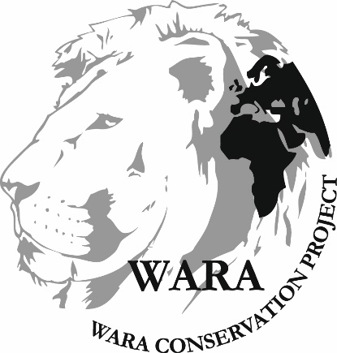

PROJET GALF
Rapport d’activités
Mars 2018

http://www.wara-enforcement.org/

Sommaire

Points principaux 2
1 Investigations 2
2 Opérations 3
3 Légal 3
4 Media 5
5 Management 8
6 Relations extérieures 9
7 Conclusion 10

Points principaux

- Abattage d’une panthère dans la sous-préfecture de Konindou, préfecture de Dabola en Haute Guinée.
- Condamnation d’un trafiquant à une peine d’emprisonnement ferme par le tribunal de première instance(TPI) de Boké pour les délits de détention, circulation et commercialisation de pièces d’ivoires sculptés à Kamsar dans la préfecture de Boké.
- Participation de GALF et SALF à l’atelier de l’Union Européenne sur le lancement du projet Reforme du secteur de sécurité, phase 3, volet environnement.
- Participation de GALF à une formation organisée par la CITES sur la technique et la rédaction d’un procès verbal et l’éthique et la déontologie de la profession du Corps des Conservateurs de la Nature.

Investigations

Indicateur
Nombre d’investigations menées | 08
Investigations ayant abouti à une opération | 0
Nombre de trafiquants identifiés ce mois-ci | 08

- 08 enquêtes réalisées durant le mois de mars 2018 à l’intérieur du pays.

Durant le mois de mars 2018, le département d’investigation a fait 08 enquêtes essentiellement basées à l’intérieur du pays notamment à Labé et à Faranah. Ces enquêtes portaient sur le trafic récurrent des espèces animales intégralement protégées et de toutes leurs dépouilles en République de Guinée. Aucune d’elles n’a aboutie à une opération à cause des crises électorales et sociales à réalités socio politiques tendues en ces derniers qui avaient caractérisées la première quinzaine du mois.

Opérations

Indicateur
Nombre d’opérations ce mois-ci | 0
Nombre de trafiquants arrêtés | 3
Nombre de trafiquants en fuite | 2

Au courant du mois de mars 2018, aucune opération au compte de GALF proprement dite n’a été effective. Par contre, trois étudiants guinéens ont été mis aux arrêts par les agents de la Direction Nationale des Eaux et Forêts grâce au management de GALF. Ceci par les séries de crises socio politiques répétées à la suite des élections locales et les revendications syndicales dans le secteur éducatif guinéen.

Légal

Indicateur
Nombre de suivi d’audience (préciser le lieu et raison) | 2  - Tribunal de première instance de Boké (délibéré sur l’affaire Seydou Sylla)
Nombres de trafiquants derrière les barreaux ce mois-ci (Préciser le lieu) | 8  -Abou DOUMBOUYA (Maison Centrale de Conakry) ;  -Aboubacar CHERIF (Maison Centrale de Conakry) ;  -Lancinet KOUROUMA (Maison Centrale de Mamou) ;  -Momo MANSARE (Maison Centrale de Mamou) ;  -Lancinet DOUMBOUYA (Maison Centrale de Conakry) ;  -Fodé Kallo (prison civile de Dabola)  -Sadigou Fofana (prison civile de Dabola)  -Commandant Sékou Dario Camara (Prison civile de Dabola)
Nombre de trafiquants en attente de procès ce mois-ci | 9  -Ibrahima Bangoura  -Adama Koulibali  -Abdourahamane Sidibé  -Abdoul Salam Sidibé  -Fodé KALLO  -Abou Doumbouya  --Aboubacar Chérif  -Sadigou Fofana  -commandant Sékou Dario Camara
Décision de Justice (préciser le lieu) | 1

Ce mois-ci, il y a eu une audience. Présentement, cinq (05) Trafiquants se trouvent derrière les barreaux et deux (2) sous contrôle judiciaire, huit (08) trafiquants sont en attente de procès dont trois(3) en appel.
Durant ce mois de mars 2018, le département juridique a effectué plusieurs suivis juridiques et judiciaires :

La formation des agents de la CITES :
Le 29/03/2018 le bureau de la CITES via son point Focal a organisé une formation assurée par les juristes de GALF (Guinée Application de la Loi Faunique).la formation était centré sur l’éthique et la déontologie de leur profession mais aussi sur la technique de rédaction d’un procès verbal d’interrogatoire. Au cours de la formation les participants ont reçu des cours sur PowerPoint et la fin de la formation fut sanctionnée par un exercice pratique portant sur la rédaction d’un procès verbal.
Suivi juridique du cas abattage de panthère à Dabola
Le 22/03/2018 un chasseur du nom de Fodé Kallo a été interpellé en flagrant délit de chasse et abattage d’une panthère, espèce intégralement protégée et mis à la disposition de la confrérie des chasseurs jusqu’à l’arrivée de la mission composée du Ministère de l’environnement des Eaux et Forêts et une juriste de GALF. Le 31/03/2018 il a été entendu sur procès verbal et mis à la garde à vue à la police centrale de Dabola.
Condamnation d’un trafiquant de pièces d’ivoires sculptés au TPI de Boké.
Le 21 mars 2018, le tribunal de première instance (TPI) Boké a statué publiquement et contradictoirement sur l’affaire Ministère Public contre Seydouba Sylla, poursuivi pour détention, circulation et commercialisation de pièces d’ivoires sculptés, trophées provenant d’espèce animale intégralement protégée en l’occurrence l’éléphant. Le tribunal a retenu donc M. Seydouba Sylla, les nommés Kaba et Kaboul, tous sculpteurs à Kamsar dans les liens de culpabilité pour les délits de détention, circulation et commercialisation de trophées d’ivoires sculptés provenant d’espèce animale intégralement protégée par le code de faune et règlementation de la chasse mais aussi par la Convention de Washington. Pour la répression, le tribunal condamne M. Seydouba Sylla à 2 mois de prison ferme et 40.000 GNF d’amende. Quant à M. Kaba et M. Kaboul, les deux écopent une condamnation de 6 mois de prison ferme par défaut et 60.000 GNF d’amende chacun. Sur l’action civile, le tribunal condamne les trois prévenus au paiement solidaire d’un montant de 50.000.000 GNF à titre de dommages et intérêts au compte du Ministère de l’Environnement et des Eaux et Forêts.

Media

Indicateur
Nombre de pièces médiatiques totales : 20
Pièces télévision | Pièces presse radio | Pièces presse internet | Pièces presse papier
0 | 03 | 13 | 4

Au courant du mois de mars 2018, il y a eu production de 20 pièces médiatiques dans la presse guinéenne dont 0 pièce télévision, 03 pièces radio, 04 pièces papier et 13 pièces Internet. Ces publications portaient essentiellement sur la condamnation d’un trafiquant de trophées d’espèces animales intégralement protégées en l’occurrence les défenses d’ivoires au TPI de Boké mais aussi sur l’arrestation de trois étudiants à Conakry pris en flagrant délit de détention, circulation et commercialisation d’un céphalophe, espèce animale partiellement protégées par le code guinéen de la faune mais aussi par la Convention de Washington.

Quelques exemples de pièces médiatiques produites :

Presse Ecrite : Un exemple

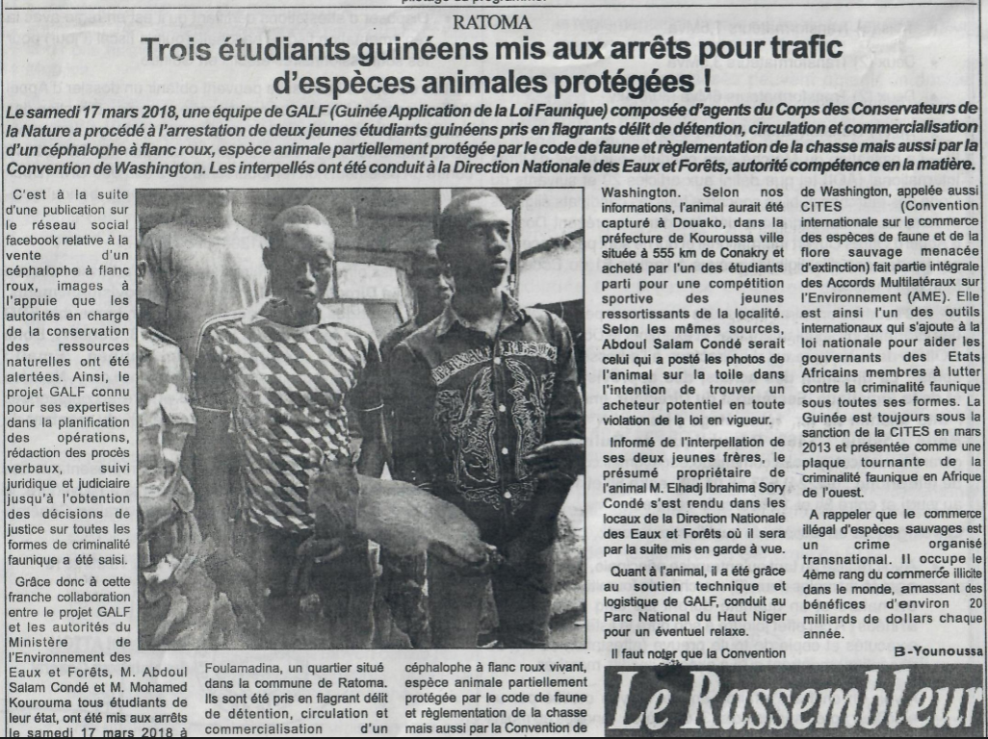

Internet : Quelques exemples de capture d’écran

Liens des articles publiés :

- http://www.visionguinee.info/2018/03/19/trois-etudiants-guineens-mis-aux-arrets-pour-trafic-despeces-animales-protegees/
- http://guineematin.com/actualites/ratoma-3-etudiants-guineens-mis-aux-arrets-trafic-despeces-animales-protegees/
- http://www.ledeclic.info/ratoma-trois-etudiants-guineens-mis-aux-arrets-trafic-despeces-animales-protegees/
- http://leverificateur.net/ratoma-trois-etudiants-guineens-mis-aux-arrets-trafic-despeces-animales-protegees/
- http://lemidiguinee.com/index.php/2018/03/20/ratoma-trois-etudiants-guineens-mis-aux-arrets-pour-trafic-despeces-animales-protegees/
- http://www.ledeclic.info/tpi-de-boke-trois-trafiquants-de-trophees-divoires-sculptes-condamnes-a-peines-demprisonnement-ferme/
- http://lemidiguinee.com/index.php/2018/03/26/tpi-de-boke-trois-trafiquants-de-trophees-divoires-sculptes-condamnes-a-des-peines-demprisonnement-ferme/
- http://www.visionguinee.info/2018/03/26/trois-trafiquants-de-trophees-divoires-sculptes-condamnes-a-des-peines-demprisonnement-ferme/
- http://guineematin.com/actualites/tpi-de-boke-3-trafiquants-de-trophees-divoires-sculptes-condamnes-a-peines-demprisonnement-ferme/
- http://soleilfmguinee.net/tpi-de-boke-trois-trafiquants-de-trophees-divoires-sculptes-condamnes-a-peines-demprisonnement-ferme/
- http://soleilfmguinee.net/trois-etudiants-guineens-mis-aux-arrets-trafic-despeces-animales-protegees-a-ratoma/
- http://leverificateur.net/tpi-de-boke-trois-trafiquants-de-trophees-divoires-sculptes-condamnes-a-peines-demprisonnement-ferme/
- http://www.bcmedia.org/2018/03/28/guinee-trois-trafiquants-de-trophees-divoires-sculptes-condamnes-a-des-peines-demprisonnement-ferme/
Radio :
- Radio Rurale de Boké : Une interview de l’Officier média de GALF au sujet de la condamnation du trafiquant de pièces d’ivoires sculptés par le TPI de Boké d’une part et de l’autre, l’ensemble de tous les sujets et de l’actualité sur la criminalité faunique en Guinée.
Lien dropboxe : https://www.dropbox.com/sh/4j3n527axj51nlm/AAA1AGVs3tkDbQcjlHMOSLXBa?dl=0
- Radio Espace Kakandé : Une interview de l’officier média et du chef section des eaux et forêts de Boké sur la condamnation d’un trafiquant de trophées d’espèces animales intégralement protégées par le code de faune et règlementation de la chasse en Guinée mais aussi par la Convention de Washington.
Lien dropboxe :
https://www.dropbox.com/sh/k8xd0dlhzof6749/AADUUo9g_RLmzzK5IJZy06lza?dl=0
- Radio Espace FM de Conakry : Reportage d’Espace FM de Kakandé rendu en studio par la radio Espace FM de Conakry sur la condamnation d’un trafiquant de cornes d’éléphant par le TPI de Boké.
Lien dropboxe : https://www.dropbox.com/sh/cok3rft8g2cltmg/AAAj0XV-lnI497TpIRukz5uMa?dl=0

Management

Indicateur
Nombre de juriste en test | 02
Nombre de media en test | 0
Nombre d’enquêteur en test | 0
Nombre de comptable en test | 0
Nombre de formations dispensées à l’extérieur (police, agents des parcs etc.…) | 0
Nombre de formations internes au réseau (activistes envoyés en formation dans le réseau EAGLE) | 0

Au département management, le mois de mars 2018 fut marqué par une politique managériale axée sur la relance des enquêtes tant à Conakry qu’à l’intérieur du pays mais aussi, une forte implication de GALF en vers des autorités administratives de Conakry et régionales dans le cadre de la lutte contre la criminalité faunique en Guinée. Ce qui d’ailleurs conduit à l’obtention d’une décision de justice sur l’affaire Ministère Public contre un trafiquant de pièces d’ivoires sculptés dans la région de Boké.

Dans le cadre des partenariats, GALF et SALF ont participé à l’atelier tenu à Conakry du 06 au 07 mars 2018 par l’Union Européenne sur le lancement du projet de reforme du secteur de la sécurité, phase 3, sur le volet Environnement.

Au niveau national, deux juristes de GALF ont participé à une formation à Conakry organisée par la CITES. Au cours de ce cadre d’échange et d’apprentissage, les deux juristes ont partagé leurs expériences avec les participants sur les techniques et de rédaction d’un procès verbal d’une part et de l’autre, le module sur l’éthique et de la déontologie de la profession du Corps des Conservateurs de la Nature. Une manière de participer efficacement au renforcement de capacités des agents publics en charge de la conservation des ressources naturelles pour la lutte contre la criminalité faunique et la corruption qui y affère en Guinée.

Le recrutement continu, la formation des enquêteurs, juristes et la réorganisation du département investigation est en cours.

Relations extérieures

Indicateur
Nombre de rencontres |  | 16
Prise de contact pour demande de collaboration/soutien | Suivi de l’accord de collaboration | Ratification de la collaboration |  | Collaboration  Sur affaire/formation en cour
 | 0 |  | 0 | 16

- En vue d’établir ou de maintenir les relations avec les partenaires et autorités ainsi que dans le but d’assurer le suivi des dossiers, des rencontres ont eu lieu avec:

- Le Ministre de l’Environnement des Eaux et Forêts.
- Le Chef de Cabinet du Ministère de l’Environnement des Eaux et Forêts.
- Le Conseiller du Ministère de l’Environnement des Eaux et Forêts.
- Le Chef de la délégation de l’Union Européenne en Guinée.
- Le Coordonnateur Ouest Africain UNOPS.
- Le Coordonnateur National de l’UNOPS.
- Le Directeur National des Eaux et Forêts.
- Le Directeur Général de l’Office Guinéenne des Parcs et Resserves.
- Le Point focal de la criminalité faunique du Ministère de l’Environnement et des Eaux et Forêts.
- Le Directeur Général de l’Office du Bois.
- Le Directeur Général du Corps des Conservateurs de la Nature.
- Le Directeur préfectoral de l’environnement des eaux et forêts.
- Le Chef Section des Eaux et Forêts de Dalaba.
- Le Chef de Section des Eaux et Forêts de Faranah.
- Le substitut du procureur du TPI de Faranah.
- Un agent Conservateur de la nature de Faranah.

Conclusion

Au département management, le mois de mars 2018 fut marqué en premier lieu par l’implication de GALF auprès des autorités du gouvernement tant à Conakry qu’à l’intérieur du pays pour le renforcement de la politique managériale en matière de lutte contre le trafic de faune et de la corruption qui entache les services publics à cet effet. En second lieu, une assistance juridique, judiciaire et médiatique des autorités de Boké après l’obtention de la décision de justice sur l’affaire Ministère Public contre un trafiquant poursuivi pour trafic, détention, circulation et commercialisation des pièces d’ivoires sculptés à Kamsar.

La collaboration entre le projet GALF et les autorités ainsi qu’avec les autres partenaires de l’application de la loi est toujours aussi forte et productive.

